一致性协议

两阶段提交2PC（如果1阶段提交的话，在某个数据库的事务完成，在另一个数据库的事务未完成，将会产生问题）

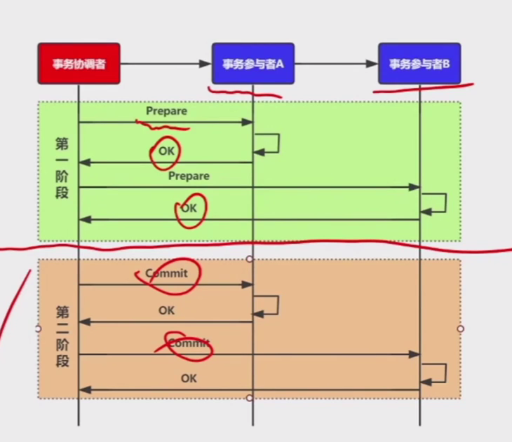

三阶段提交3PC

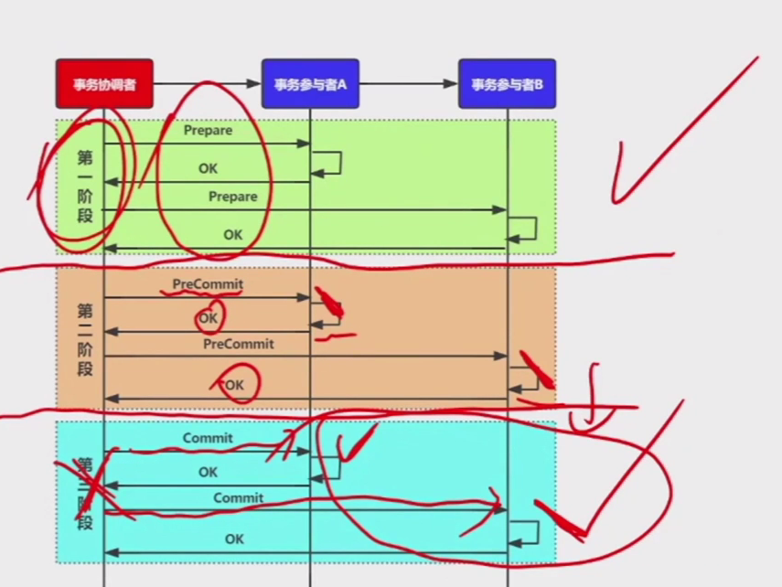

落地方案

XA规范(两阶段提交的规范)

资源管理器---事务参与者

事务管理器---事务协调者

XA的两个问题：

1 写入加锁，10倍性能衰减

2 记录事务执行状态(因为以日志形式，所以XA不支持异地回复)